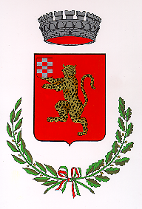

COMUNE DI LIMENA
Assessorato ai Servizi Sociali

COCCOLE di MAMMA
Incontri di massaggio
per bambini da 1 a 6 mesi

Dott.ssa G. Bozza
Psicologa esperta in genitorialità
Educatrice perinatale

Costo del corso di massaggio 50€
ai residenti a limena verrà applicato uno sconto del 10%
Per informazioni e adesioni
telefonare al 348 4961018

Coccole di Mamma
Ciclo di 4 incontri di un’ora e mezza ciascuno
aperti a mamme e papà
Il sabato mattina e il martedì mattina

… e prima:


VENIRE AL MONDO…
INCONTRI DI PREPARAZIONE ALLA NASCITA E ALLA GENITORIALITÀ

Elena Frisoni (Ostetrica)
Giuseppe Pappalardo (Istruttore di yoga)
Giusy Bozza (Psicologa)

c/o Barchessina primo piano
Municipio di Limena – Via Roma 44
Costo del corso prenatale 80€
Costo del corso di massaggio 50€

ai residenti a limena verrà applicato uno sconto del 10%

